

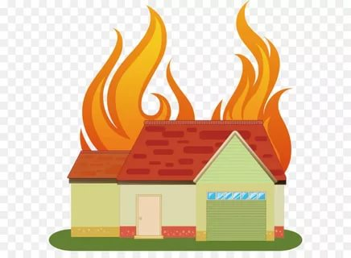

* Основное количество пожаров (238 случаев) произошло в жилом секторе.
* *Основными причинами возникновения пожаров являлись тепловое проявление электрического тока, а также неосторожное обращение с огнем (438 случаев)*

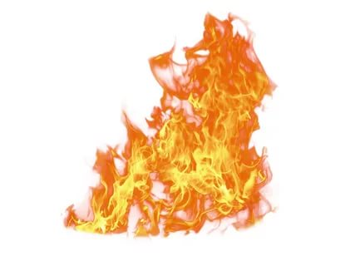



*За истекший период 2019 года оперативная обстановка с пожарами и их последствиями на территории города Иркутска характеризовалась следующими основными показателями:*

* На территории г.Иркутска зарегистрирован 761 пожар, на которых получили травмы 29 человек, из них 7 детей *(в прошлом году зарегистрировано 332 пожара, на которых 28 человек травмировано, из них 2 детей)*

**МБДОУ г.Иркутска детский сад № 40**

**2019 г.**

Информация об обстановке пожаров на территории

г. ИРКУТСКА

